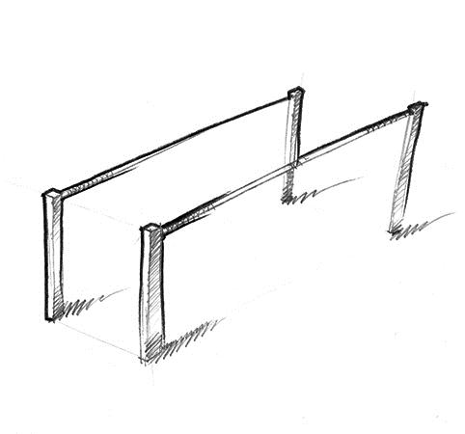

Descrizione:
Tappa composta da 2 parallele in acciaio (lunghezza 100 cm) poste a 80 cm da terra con pali di sostegno in legno di pino nordico impregnato in autoclave.
Categoria : Percorso Avventura Baby
Codice: EP02083

